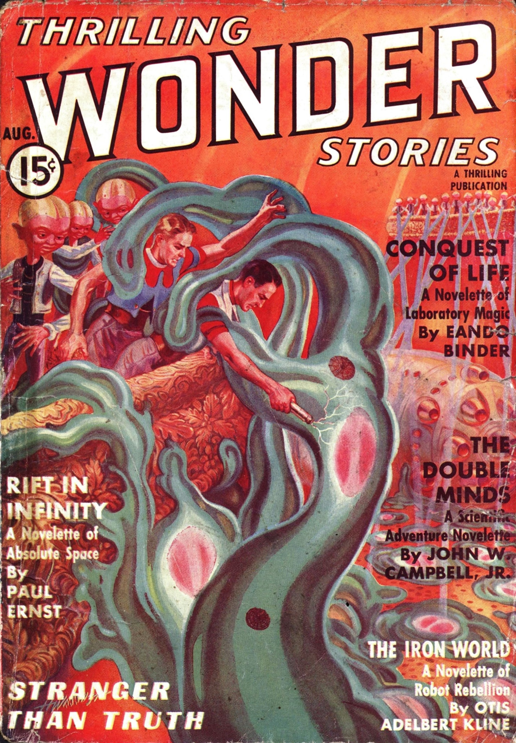

Пол Эрнст
Разлом в бесконечности (Rift in Infinity) 1937

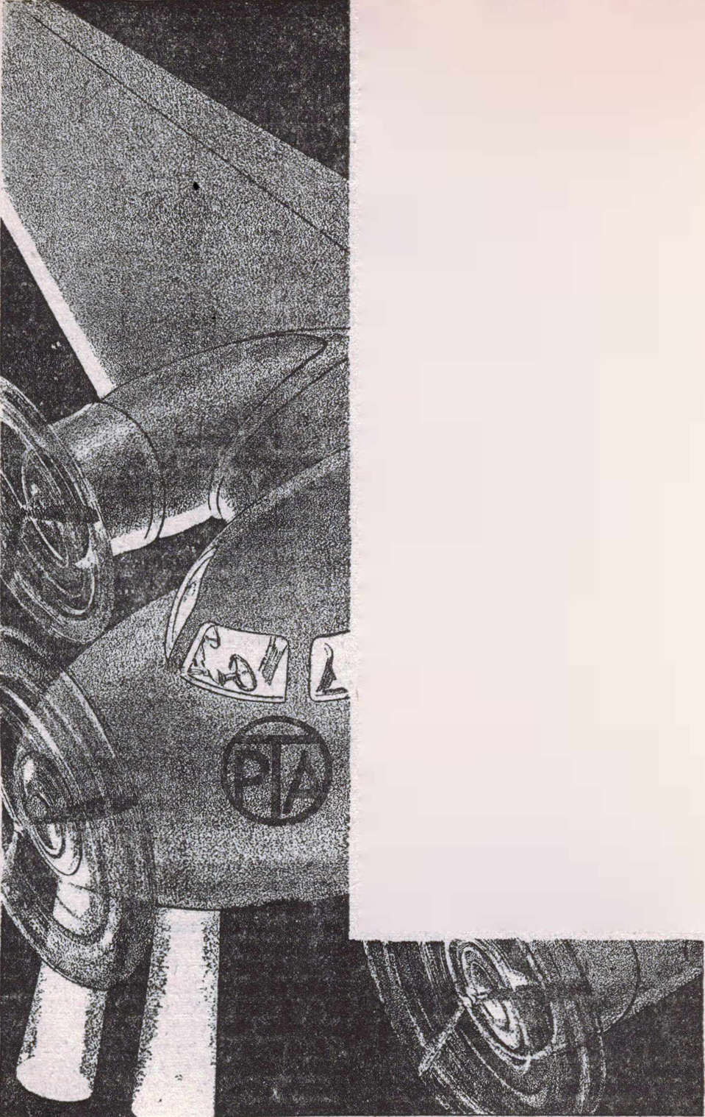
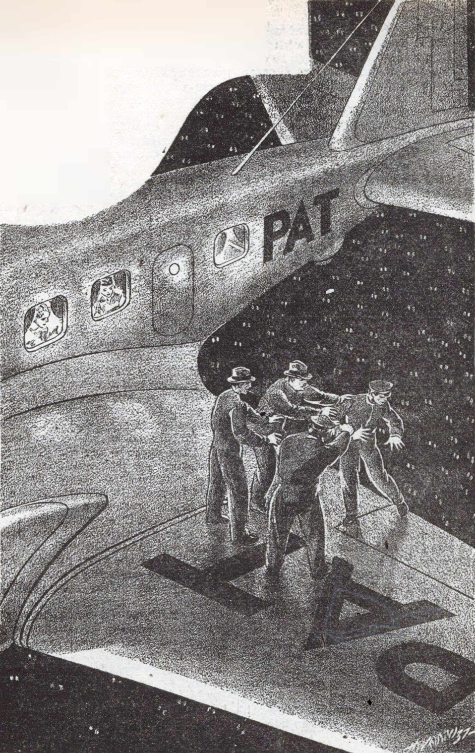
Глава 1
Ночь днем
На каменистую землю с небес доносился слабый, но всепроникающий гул. Казалось, он заполнял всё безмолвное небо. Только после тщательного поиска глаз мог обнаружить его источник - крошечное сверкающее пятнышко, летящее в прозрачной голубой выси, романтично будоража воздушные потоки, рожденные хребтами Скалистых гор внизу.
С земли – крошечное, романтичное пятнышко. Но в воздухе оно не казалось ни романтичным, ни крошечным. Гудящее пятнышко было просто одним из новых больших транспортных самолетов Pacific Airways, T-12, следовавшим из Лос-Анджелеса в Солт-Лейк-Сити.
Трехмоторный моноплан легко летел со скоростью сто девяносто миль в час, высоко и легко, поскольку перевозил гораздо меньше пассажиров и багажа, чем обычно. Словно отдельный маленький мирок, он быстро скользил по небу. И в этом маленьком мирке все казалось безмятежным и обыденным, без малейшего предчувствия страшной опасности, что могла бы потревожить человеческий груз.
Ричард Бем, пилот, сидел за штурвалом, удобно устроившись в мягком кресле, в то время как большой самолет летел практически сам. Рядом с ним сидел Уильям Энрайт, второй пилот, помоложе, с радионаушниками на голове. В данный момент с ними находилась ещё стюардесса Милдред Грей.
За стеклянной перегородкой, отделявшей пилотов от основной части судна, находились всего четверо пассажиров: пожилой мужчина по фамилии Фаулер, профессор математики в Стэнфорде; хрупкая пожилая женщина, значившаяся в списке пассажиров как Амелия Барлоу; крепко сложенный горный инженер, чье имя - Ладлоу Гейтс - было известно каждой горнодобывающей корпорации; и мисс Рия Рэй, одна из маленьких, но самых красивых звездочек кино.
Семь человеческих существ, летящих под постоянный аккомпанемент громко гудящих пропеллеров, в полном покое и безопасности, высоко-высоко над Скалистыми горами. Пожилая миссис Барлоу немного задремала, улыбаясь во сне при мысли о том, какой приятный прием вскоре окажет ей сын в Солт-Лейк-Сити. Профессор рассеянно смотрел вниз, на великолепие заснеженных гор.

Рия Рэй задумчиво смотрела сквозь перегородку пилотской кабины на широкую спину пилота Бема. Ладлоу Гейтс держал на коленях портфель и изучал письма и контракты, касающиеся находки нового месторождения буры.
- Летим на семнадцати тысячах, прямо по курсу утёс Индейская Голова, - сообщил второй пилот Энрайт в радиопередатчик на аэродром Лос-Анджелеса, оставшийся далеко позади.
Он поднял ярко-голубые глаза на Милдред Грей, заправлявшую прядь шелковистых бронзовых волос под свою шапочку стюардессы и подмигнул ей.
- Как поживает та маленькая брюнетка, с которой я видел тебя вчера вечером, Херб?
Последовал резкий ответ:
- Ты тут шутки шутить намерен или управлять воздушным судном?
- И то, и другое, - сказал Энрайт. - Скажи мне, у брюнетки есть сестра?
- Нет, у нее нет никакой сестры. Прогноз погоды ясный. Потолок двадцать тысяч.
- Двадцати тысяч должно хватить. Если у нее нет сестры, это очень плохо для тебя. Придется бороться за её руку. И, конечно, Херб, когда перед дамой встанет вопрос выбора между тобой и мной...
Внезапно он замолчал и, нахмурившись, посмотрел на передатчик.
- В чем дело? - спросила Милдред Грей.
- Радио сдохло, - сказал Энрайт, снимая наушники с головы.
- А? - резко спросил Бем, выпрямляясь в своем кресле.
- Сдохло, - повторил Энрайт. - Голос Херба звучал отчетливо, почти без помех. Затем — дзинь! И тишина.
- Вероятно, просто плохая связь, - предположил Бем. – Покрути настойку, Билл...
Это было все, что он успел сказать. В тот же миг мирный маленький искусственный мирок превратился в маленький уголок настоящего ада.
Пропеллеры внезапно взвыли, словно ударились о завесу из прочного льна и стали пробивать путь сквозь неё. Самолет резко задрал нос, поднимаясь в небо, затем откинулся назад под пугающим углом, и его начало подбрасывать, как щепку в водовороте. В то же мгновение все вокруг потемнело, как будто они перенеслись с яркого послеполуденного солнца в огромную тёмную пещеру.
- Билл! Дик! – закричала в темноте стюардесса.
Ее руки нащупали руку Энрайта и вцепились в нее, когда самолет вновь встал на дыбы, как бешеный конь в ревущей тьме.
- Держитесь! -это был голос Бема.
Из пассажирского салона донеслись вопли кинозвезды, а также громкий, басовитый вопль инженера Гейтса. Но все эти звуки были заглушены ревом моторов.
- Силовое пикирование, - пробормотал Энрайт в аду хаотичного движения. — Бем, штурвал на себя...
Прежде чем он успел закончить фразу, рев моторов снова превратился в обычный гул, и рысканье огромного самолета прекратилось.
Но темнота осталась.
- Боже мой, что случилось? - раздался потрясенный голос Бема.

Рука Энрайта сжимала дрожащие руки Милдред. Он ошеломленно смотрел на звезды за окном, похожие на огромные драгоценные камни, выложенные на черный бархат.
- Что-то случилось со светом, - пробормотал он. - Включите его...
Он замолчал, внезапно осознав глупость своих слов. Свет. Включите его…
Потому что они летели днём! Внезапно погас сам дневной свет, а не искусственное освещение.
- Солнце! Где Солнце?
Затем в кабине включилось освещение. Бем, рассуждая механически, как и Энрайт — темнота, значит нужно включить свет — щелкнул выключателем. И тут он тоже оцепенел от изумления.
- Где же Солнце?
Все трое уставились в небо. Ночное небо, в котором за мгновение до этого их заливало яркое золото полудня. Ночное небо? Нет. Эта ночь была темнее, чем любая другая, из когда-либо виденных ими, а звезды казались еще более огромными и яркими.
И они располагались в странных местах, внезапно заметил штурман Бем, и у него слегка закружилась голова. Он никогда не видел подобных созвездий в западном полушарии — да и вообще в любом полушарии, если уж на то пошло! Новые звезды. Странные звезды. Такие, каких еще не видели глаза смертного!
- Боже мой, высотомер! - ахнул Энрайт.
Бем перевел взгляд на него. Мгновение назад он показывал семьсот тысяч футов. Теперь — ничего! Совсем ничего!
Оба уставились на дублирующий альтиметр. Он был один в один, как и первый. Вот только стрелка находилась на верхней отметке. Такого результата мог достичь самолет, летящий на высоте шестидесяти-восьмидесяти тысяч футов.
Или выше!
Задняя дверь с грохотом распахнулась.
- Что вы сделали с самолетом? - раздался дикий, истеричный голос киноактрисы. В свете фонарей кабины ее лицо было похоже на лицо перепуганного призрака — белое, осунувшееся и безумное. - Немедленно опустите нас на землю! Вы слышите?
Ответ Бема был полон иронии, спустя мгновение воспринятой как поразительная правда.
- Я бы с удовольствием, леди, но я не знаю, где земля.
Милдред Грей вздохнула, и ее пальцы сжали руку Энрайта почти до синяков. Черная ночь и огромные звезды справа и слева от самолета. Черная ночь и огромные звезды над головой, увиденные ими, когда Бем передвигал необъяснимо неповоротливые рычаги управления, чтобы проверить, не летят ли они вверх тормашками. Черная ночь и огромные звезды под ними.
- Господи, как холодно, - оцепенело произнес Энрайт, едва понимая, что говорит.
- Билл, - раздался тонкий голос Милдред. — Билл, тебе не трудно дышать?
Энрайт почувствовал, что ему действительно становится трудно дышать. Он слегка задыхался, делая глубокие вдохи и выдохи, не насыщавшие его. Его сердце начало учащенно биться.

Т-12 был оборудован кислородным баллоном для пассажиров, чье слабое здоровье не позволяло выдерживать высоты, доступные самолету. Бем протянул руку и открыл кислородный баллон. В бледном электрическом свете его глаза казались какими-то остекленевшими.
- Билл, тебе лучше проведать пассажиров. Забери мисс Рэй с собой...
- Здесь ужасно холодно, - послышался тонкий испуганный голос Милдред.
- Тебе лучше пойти с Биллом, Милдред, - твердо сказал Бем.
Было холодно, и с каждой секундой становилось все холоднее. Но на лбу у него блестели капельки пота.
Рия Рэй бессвязно всхлипывала. Она вцепилась в руку второго пилота, как только он встал и направился к ней. Энрайт смутно отметил, что он двигался со странной легкостью, словно сбросил много фунтов веса.
Бем включил свет в пассажирском салоне. Энрайт практически дотащил киноактрису до ближайшего кресла. Затем они со стюардессой повернулись к остальным.…
Гейтс дрожал в своем кресле, не замечая как его колотит.
- Что, черт возьми, случилось? - рявкнул он, уставившись сначала на Энрайта, а затем на невероятное великолепие звезд, рассыпанных по черному бархату небес.
Старая миссис Барлоу ничего не сказала. Она куталась в меховую шубку, накинутую на ее худые плечи. Ее руки выглядели восковыми от холода. Ее глаза были пустыми; она была напугана до потери рассудка. Профессор Фаулер смотрел в непроглядную тьму и кусал губы. Когда Милдред и Энрайт подошли к нему, он поднял на них глаза, очевидно, их не видевшие. И если они думали, что увидят крайнюю степень страха и ужаса в глазах всех пассажиров, то они ошибались. Высшая степень ужаса была лишь в глазах профессора Фаулера. Ужаса — и зарождающегося жуткого знания.
Но профессор держал свой глубинный страх под железным контролем.
- У вас на борту есть какие-нибудь обогревательные приборы? - спросил он, его серое лицо превратилось в застывшую маску, с которой на них смотрели полные ужаса глаза.
- Электрические костюмы, - глухо произнес Энрайт. Он был похож на человека, получившего тяжелое ранение и в данный момент испытывающего оцепенение от шока. Прошло еще несколько минут, прежде чем он смог осознать все это. - Для больших высот. Последняя новинка Pacific Airways. Зачем они вам?
- Так раздайте их всем, - сказал Фаулер. - А теперь я хочу поговорить с вашим пилотом.
Милдред Грей прошла в конец салона, задыхаясь и дрожа, словно парализованная быстро усиливающимся холодом. Она достала электрокостюмы, подключаемые к розеткам на каждом сиденье и получающие ток от вращения двигателей.
Энрайт, двигаясь со странной легкостью, вернулся в кабину пилота, Фаулер последовал за ним по пятам.
Все трое уставились друг на друга, белые лица были освещены электрическими лампочками, превращавшими Т-12 в крошечную точку света в беспредельной тьме. В глазах Бема тоже был ужас, отражающийся в глазах Фаулера. У него было время подумать, пока он в одиночестве оставался за штурвалом.
Только что он летел в ярком послеполуденном солнечном свете, и внизу виднелись Скалистые горы, а в следующий миг уже летел в бесконечной ночи, и внизу не было видно ничего…

Глава 2
Когда пространство сжимается

Термометр в кабине показывал тридцать четыре градуса ниже нуля (- 36,67 °C).
Менее десяти минут назад температура была обычной - семьдесят два градуса выше нуля (+ 22,22 °C). Альтиметр по-прежнему ничего не показывал.
Все трое облачились в костюмы, в ткань которых были вплетены тончайшие электрические провода, помогающие согреться. В пассажирском салоне все тоже оказались одеты в подобные костюмы. Все, кроме миссис Барлоу. Они видели, как стюардесса Милдред тормошила пожилую леди, пытаясь облачить ее в костюм.
Несмотря на кислородный баллон, все трое страдали одышкой, дыша, как обитатели подводной лодки, в которой заканчивается воздух.
- Вы знаете, что с нами случилось? - спокойно обратился к Бему Фаулер, демонстрирующий железное самообладание.
Бем так же спокойно кивнул.
- Однажды я поднялся на воздушном шаре в стратосферу. Восемь тысяч футов. На этой высоте, при взгляде вверх, небо было черным, точно таким же, как сейчас.
Энрайт слушал, и сердце его колотилось не только от недостатка кислорода. Он смутно предчувствовал, что сейчас произойдет. Тем не менее, он едва смог сдержать крик, когда это случилось.
- Каким-то образом, - сказал Бем все с тем же неестественным спокойствием, - нас выбросило за пределы земной атмосферы в открытый космос.
- Я так думал, - кивнул Фаулер.
Энрайт вытаращил на него глаза и ахнул.
- Но как же так? Это безумие! Невозможно. За три минуты нас выбросило за пределы планеты? Мы даже не видим ее под собой? Нам пришлось бы лететь быстрее света!
- У меня есть предположение, - тяжело вздохнул Фаулер, - что скорость света по сравнению с нашей - ничтожно малая величина.
- Это невозможно, говорю вам! Земля, должно быть, где-то рядом!
- Ну так найди её, - сказал Бем, глядя вперед на огромное яркое созвездие, похожее на украшенный драгоценными камнями кинжал, подвешенный острием вниз в темноте.
- Но…
- Земли нет. Солнца нет. Здесь даже нет тех созвездий, что мы изучали в навигационной школе, нет даже Млечного пути.
Энрайт принялся кусать губы. Он был прошедшим тщательный отбор молодым человеком, как и все пилоты Pacific Airways, но ему было всего двадцать четыре.
- Ты пытаешься сказать мне, что за три или четыре минуты мы оставили Землю так далеко позади, что даже вид небес изменился?
- Нет, - сказал Бем, - мы не смогли бы. Но, похоже... — он повернулся к Фаулеру. - У вас есть какие-нибудь соображения по этому поводу, сэр?
- Есть, - ответил Фаулер. - Теория, звучащая так, как будто ее уместнее услышать в сумасшедшем доме. Но, на мой взгляд, это единственная теория, способная объяснить произошедшее с нами. Вкратце, это означает, что пространство сжалось, и мы находимся на его краю.
Воцарилась тишина, нарушаемая только странным отдаленным урчанием пропеллеров. Термометр показывал сорок шесть градусов ниже нуля (- 43,33 °C).
- Пространство... сжалось? - повторил Бем шепотом.
- Да. Я попытаюсь это объяснить.

Фаулер пристально посмотрел на него.
- Теория Эйнштейна гласит, что пространство искривлено. Ну а если оно искривлено, то, в конце концов, обогнув всю Вселенную можно вернуться в то же место, что было выбрано в качестве отправной точки. Точно так же, как и на нашей шарообразной Земле, если вы начнете идти прямо вперед, вы в конце концов вернетесь, пройдя двадцать пять тысяч миль, к исходной точке. Следуя этой аналогии, если вы повернетесь лицом на восток и сделаете один шаг вперед, вы продвинетесь на три фута. Если вы сделаете один шаг назад, вы, в некотором смысле, переместитесь на двадцать пять тысяч миль, потому что это расстояние на восток от точки, где вы стояли, до точки, в которую вы вернулись.
- Я… не понимаю...
- Поймёте, я думаю. Хотя никто из нас никогда не сможет по-настоящему постичь это. Такие термины, как бесконечность и безграничное пространство, совершенно непостижимы для ограниченных умов. Итак, я думаю, произошло вот что:
- Предполагая, что пространство продолжается бесконечно во всех направлениях от Земли, оно должно, в конечном итоге, начинаться и заканчиваться на Земле. Таким образом, по аналогии с шагом назад по Земле, если бы наш самолет сделал могучий шаг назад в пространстве, мы могли бы оказаться на самом краю космоса, так же как шаг назад по нашей планете, образно говоря, перенес бы нас на двадцать пять тысяч миль. Однако самолет не делал такого шага. Перемещаясь со сравнительно несущественной скоростью около двухсот миль в час, он внезапно оказался выброшенным в космос. Таким образом, единственный возможный ответ заключается в том, что край пространства переместился, чтобы окутать самолет, а не наоборот. Одним словом, пространство сжалось. Оно искривилось, смялось, так что дальний конец вытянулся над ближним в достаточной степени, чтобы поглотить нас.
Бем облизнул губы. Губы его потрескались, хотя сам он этого и не заметил. В кабине пилота было семьдесят один градус ниже нуля (-57,22 °C).
- Это какая-то бессмыслица.
- Это находится за пределами нашего понимания, - сказал Фаулер.
- Если пространство бесконечно, как у него может быть край?
- Край находится за пределами бесконечности.
- Как что-то может простираться за бесконечность? У бесконечности нет границ.
- Бесконечность имеет бесконечные границы.
- Если бесконечное пространство бесконечно изгибается, возвращаясь к своей начальной точке через бесконечность, - сказал Бем, - почему вы не можете видеть оба его края, а только начальный? Почему, находясь на Земле, мы не сможем увидеть это созвездие в форме кинжала, находящееся прямо перед нами?
Он указал вперед.
- Потому что космос бесконечен, - терпеливо пояснил Фаулер. - В любом направлении, куда бы вы ни посмотрели, вы сможете увидеть начало пространства на миллионы световых лет, насколько позволяет телескоп, но не сможете приблизиться и на триллионную долю к концу этого пространства, находящемуся прямо у вас за спиной.
Бем медленно покачал головой. А Энрайт почувствовал безумное желание рассмеяться. При этом движении со лба пилота слетели мелкие капли пота. Капли замерзали и падали вниз. Это выглядело очень странно.

В то же время Энрайт понимал, что на его собственном лице есть такие же замерзшие капли.
- Может быть, вы и правы, профессор. Да, наверное, так оно и есть. Пространство сдвинулось, и мы находимся на его краю, а не в начале, хотя оно и бескрайнее.
- Далеко от дома, - пробормотал Энрайт, борясь с безумным желанием рассмеяться.
В разреженном воздухе было слишком много кислорода из кислородного баллона. Он чувствовал слабость и опьянение.
- Мы не можем больше ждать, - сказал Фаулер. - Из-за этого искривления пространства Земля находится… ну, в общем, в бесконечности отсюда.
- И на Т-12, обычном транспортном самолете, не рассчитанном даже на стратосферные высоты, мы летим со скоростью улитки в бесконечном космическом пространстве, - уверенно продолжил за ним Бем.
- Правильно.
- Но в космосе же абсолютный ноль, - сказал Энрайт, пытаясь побороть веселое безумие, бушевавшее в его слегка опьяневшем мозгу.
Фаулер молча указал на термометр. Он показывал семьдесят семь градусов ниже нуля (- 60,56 °C).
- Эти суда добротно сконструированы, - пробормотал Бем, - но, естественно, они не выдержат такого холода. Четыреста шестьдесят градусов ниже нуля (- 273, 33 °C) — и воздух! - он внезапно повернулся к Фаулеру. - В межзвездном пространстве нет воздуха. И этот самолёт на самом деле не особо герметичен.
Фаулер мрачно кивнул.
- С каждой секундой все больше воздуха выходит из-за щелей вокруг окон и дверей и попадает в окружающую нас пустоту.
Профессор глубоко вздохнул. Это был вздох полной безнадежности, приоткрывавший занавес над источником его самообладания. Он с самого начала знал то, что другие только начинали осознавать, и это знание придавало ему спокойствие полного отчаяния.
- В этой хрупком самолёте мы парим в пространстве, столь огромном, что великие солнца утопают в безмерной дали. Будет становиться все холоднее и холоднее, пока мы все не превратимся в ледяные глыбы. Но задолго до этого кислород из вашего баллона закончится, и давление внутри самолета будет снижаться до тех пор, пока мы не взорвемся изнутри, как перекаченные воздушные шары. Господа, это будет самая странная смерть, которую когда-либо переживали люди. Но это все равно будет смерть. Неизбежно — и очень быстро.
- Я не уверен насчет этого, - внезапно услышал Энрайт свой голос.
Фаулер повернулся к нему.
- Я имею в виду, что это не первый случай, когда люди умрут подобным образом. За всю историю существования Pacific Airways два самолета покинули аэропорты, и их больше никто не видел и о них не слышал. Просто исчезли.
- Точно! - воскликнул Бем, разжав свои потрескавшиеся губы. - Возможно, такой сдвиг пространства происходил и раньше. Интересно…
Дверь внезапно открылась. На пороге появилась Милдред. Белое пятно на ее щеке говорило об обморожении. Но она, очевидно, была слишком потрясена, чтобы почувствовать это.
- Миссис Барлоу мертва, - сказала она. - Думаю, сердце. Я только успела надеть на нее костюм и включить обогрев, как почувствовала, что она обмякла в моих руках. Наверное, разреженный воздух...
Фаулер пожал плечами.
- Я думаю, что она самая счастливая из нас всех, - тихо произнёс он.
- Что? - Милдред посмотрела ему в глаза.
Энрайт взял ее за руку, спрятанную в объемистой варежке. Эти костюмы с электроподогревом были размещены в салоне самолета в качестве рекламы. «Pacific Airways - последнее слово в роскоши. Даже на больших высотах пассажиры защищены от холода. Ни одна другая служба не имеет такого…» Что бы подумал менеджер по рекламе, если бы увидел, как сейчас используются эти вызвавшие большое количество споров костюмы?
- Послушай, детка, ты сможешь с этим смириться? - обратился Энрайт к Милдред.
Ее побелевшее лицо повернулось к нему, мертвенно-бледное пятно на щеке ещё увеличилось.
- Что ты имеешь в виду?
- Это конец для всех нас, - тихо сказал Энрайт. - Нет смысла вдаваться в безумные подробности. Мы умрем, вот и все. Воздуха нет, и мы замерзнем насмерть при температуре четыреста шестьдесят градусов ниже нуля.
- Надо бы рассказать и остальным, - хрипло произнес Бем.
Они с Фаулером прошли через дверной проем в большой салон позади них. Энрайт остановился рядом с Милдред.
- Хочешь, я останусь здесь с тобой, детка? – сказал он.
Стюардесса уставилась на него.
- Нет, Билл. Со мной... все будет в порядке. Но я побуду здесь одна. Мне нужно все обдумать.
Повинуясь внезапному порыву, Энрайт наклонился к ней. Его ледяные губы коснулись ее губ. Затем он присоединился к остальным в салоне.

Глава 3
Безграничный космос
Истерика Рии Рэй прекратилась. С очень милой и очень избалованной молодой леди слетела вся внешняя легкомысленность, и теперь она вместе с остальными спокойно выслушивала теорию Фаулера о происшедшем ужасном событии. Пилот Бем с восхищением посмотрел на нее, и, когда она придвинулась к нему на сиденье, протянул руку, чтобы обнять и приободрить актрису.
- Итак, - заключил Фаулер, - таково наше положение и наша судьба. Мы заперты здесь, в безграничном космосе.
- Чепуха, - подал голос Ладлоу Гейтс.
- А? - Фаулер выглядел озадаченным, и все остальные быстро повернулись к нему.
Всех их охватил страх, переходящий грань отчаяния и заканчивающийся смирением. В голосе инженера, казалось, не было страха. Только раздражительность.
- Я сказал, что это чепуха! Этот ваш безграничный космос!
- Но, мой дорогой сэр, вам стоит просто взглянуть на небо.
- Чушь собачья! Я не профессор высшей математики и тем более не пилот. Я всего лишь горный инженер. Но, надеюсь, я всё ещё могу использовать свою голову по назначению.
Они уставились на него, и на их лицах было что-то похожее на благодарность. Его раздражительность, к которой, казалось, не примешивалось и тени страха, подействовала на них как тонизирующее средство.
- В безграничном космосе температура составляет 460,66 градуса ниже нуля по Фаренгейту. Кабина этого самолета представляет собой тонкую металлическую оболочку. Как вы думаете, если бы снаружи был абсолютный ноль, здесь продолжало бы быть что-то меньше ста градусов (-73,33 °C)? Опять же, как вы думаете, двигатели продолжали бы работать при такой температуре?
- Но... - начал Фаулер.
- Помолчите. Безграничный космос! В безграничном космосе нет атмосферы. Но, похоже, снаружи её достаточно, чтобы обеспечить работу ваших двигателей с нагнетателями. И, похоже, атмосферы достаточно, чтобы пилот мог управлять самолетом с помощью хвостового руля направления и элеронов. Снаружи должен быть воздух или какая-то другая смесь газов с аналогичным содержанием кислорода.
Гейтс раздраженно повел широкими плечами.
- Опять же, в космосе нет силы притяжения. Если бы мы были в открытом космосе, мы бы плавали по каюте, как пробки в тазу. А мы этого не делаем. Наши тела имеют какой-то вес.
Фаулер покачал головой. Часть его ужаса была компенсирована явным научным интересом, никогда полностью не утрачиваемым ни одним человеком науки, независимо от того, что его окружает.
- Вы понимаете, к чему вы ведёте? Ваши утверждения предполагают существование планеты поблизости. Это единственное, что могло бы объяснить те условия, которые, по-вашему, как вы считаете...
- «По-вашему, как вы считаете»? - проскрежетал Гейтс. - Будут ли бензиновые двигатели, хоть и с воздушным охлаждением, работать при абсолютном нуле? Останется ли здесь воздух, даже с включенным кислородным баллоном, хотя бы на минуту?
- Но планеты не может быть. Если бы она была, мы бы начали падать на нее с того момента, как столкнулись с этим изгибом пространства.
- Откуда вы знаете, что мы не падаем сейчас?
- Но планеты нигде не видно!
- Откуда вы знаете, что наши глаза правильно функционируют в этой части неба, где бы мы, черт возьми, ни находились? Может быть, вещество и световые лучи здесь отличаются от привычных нам.
Дверь в кабину пилота открылась. Вошла Милдред и села рядом с Энрайтом.
- Не думаю, что это что-то значит, - уныло сказала она, - но стало немного теплее. Сейчас минус шестьдесят восемь (-55,56 °C).

Гейтс уставился на Фаулера с лёгкой усмешкой.
- Ну, может ли температура безграничного космоса изменяться подобным образом? Разве это не противоречит всем теориям, которые вы, бездарь, тут навыдвигали?
Фаулер кусал губы. И тут Бем внезапно воскликнул. Он невидящим взглядом смотрел вперед, в переднее окно самолета, на созвездие в форме кинжала. Его рука так сжала руку Рии Рэй, что она тоже невольно вскрикнула.
- Смотрите! - прохрипел Бем, указывая на это созвездие.
Остальные тотчас уставились на него. И увидели любопытную вещь.
Звезда, образующая острие кинжала, исчезла. Затем она снова стала видна отчетливо и, наконец, снова исчезла. Во втором случае звезда над ней тоже исчезла из поля зрения.
- Там, в небе, что-то есть! Что-то прямо впереди, между нами и этим созвездием!
- Там не может ничего быть, - запротестовал Фаулер, наморщив лоб, как сбитый с толку ребенок. - Если бы там была маленькая планета или астероид, они бы хоть немного отблёскивали в отраженном звездном свете.
- Да? - недовольно сказал Гейтс. - Разве вы никогда не видели материалов, не отражающих свет? Я видел.
- И вы не видели. Такие материалы отражают хотя бы немного света!
- Ладно, - фыркнул Гейтс, - тогда впереди нас ничего нет. Это всего лишь наше воображение.
Бем продолжал смотреть вперед. Теперь почти вся звездное скопление в форме кинжала было скрыто от них. На фоне других, более тусклых звезд он мог разглядеть сегменты огромной кривой.
Слабый гул моторов постепенно становился громче, что указывало на то, что атмосфера снаружи каким-то образом сгущалась. Огромная часть неба перед ними была черной, без звезд. Это было похоже на то, как если бы перед Т-12 находилась огромная тарелка.
Только самой тарелки видно не было. Единственным признаком ее существования было то, что сквозь неё ничего не было видно.
- Там есть планета, - сказал Бем и оглядел бледные лица остальных. - И что теперь?
Заговорила Рия Рэй:
- Нужно высадиться на нее.
- Высадиться на неё? – усмехнулся Гейтс.
- Это единственное, что мне пришло в голову. Конечно, нужно снижаться к ней. Мы же не сможем летать здесь вечно, не так ли?
- Но бог знает, что может быть там, внизу! Возможно, мы не сможем дышать их атмосферой. Там могут быть опасные формы жизни. Планета может оказаться похожей на Луну — вся в кратерах глубиной в сотни миль, в которые мы можем провалиться.
- Ладно, - отрезал Гейтс, - летайте здесь, пока не кончится бензин, и все равно разобьетесь. Потому что у этой штуки явно есть сила притяжения. Мы уже весим больше. Гравитационного притяжения хватит, чтобы размазать нас так же основательно, как если бы мы упали на Земле с высоты ста миль.
Бем ничего не ответил на это. Сказать было нечего.

Через мгновение он встал и подошел к пульту управления самолетом. Энрайт и Милдред последовали за ним, а через некоторое время и Рия Рэй. За их спинами Фаулер и Гейтс спорили — Фаулер искренне и безнадежно, а Гейтс проявлял только нетерпение и раздражение.
- Он очень хладнокровный, - сказал Энрайт, глядя на крупного, невозмутимого инженера. - Не думаю, что в его теле есть хоть один нерв.
- Он самый храбрый человек из тех, что я когда-либо видел, - сказал Бем срывающимся голосом. - Я слышал о людях, которые действительно совершенно не боялись смерти. Но никогда не думал, что увижу такого.
Круглая черная дыра в усеянном звездами небе быстро увеличивалась, наводя на мысль о том, что небесный объект, к которому они приближались, был довольно миниатюрным. Большая сфера была бы заметна с расстояния, на преодоление которого потребовались бы недели. Или столетия.
- Но там не может быть планеты! - сказал Энрайт. - Так близко к Земле! Такое соседство дало бы о себе знать самыми разными способами. Приливы, отливы и тому подобное.
- Она не близко к Земле, - вздохнул Бем. - Она на противоположном краю космоса от Земли.
- Но у космоса нет краёв. Как может что-то, у чего нет конца, иметь край?
- Прекрати, - сказала Милдред. - Смотри. Термометр.
В кабине было сравнительно тепло: всего пятьдесят два градуса ниже нуля (-46,67 °C). И дышать стало заметно легче. Из соображений экономии Бем потянулся и выключил кислородный баллон; но вскоре выяснилось, что они все-таки были ещё зависимы от него; поэтому он снова открыл кислород, снизив скорость подачи.
До них донесся голос Фаулера.
- Это невозможно. Каким бы пустым ни был космос, шансы миллиарды к одному на то, что мы, случайно попав в него, так же случайно окажемся вблизи одного из редких небесных тел.
- Хорошо, - проскрежетал Гейтс. - Шансы миллиарды к одному, что на планете, подобной Земле, сложатся атмосферные и другие условия, сделавшие бы возможным такое редкое явление, как жизнь. И все же они сложились. А это значит, что ваши шансы «миллиарды к одному» иногда действительно срабатывают.
- Я бы хотел, - начал Бем, - чтобы профессор переключил свой мозг с невозможности существования планеты, находящейся, как мы все знаем, прямо под нами, на проблему того, какой она может быть.
Все небо перед ними — или под ними, если можно так выразиться — теперь было черной беззвездной пустотой. Но все же чернота больше походила на дыру, чем на твёрдое тело.
- Может быть, эта штука похожа на большую чашу, и мы опускаемся в нее, - с сомнением предположил Энрайт.
- Вряд ли, - сказал Бем. - Любое вещество, свободно вращающееся в пространстве, обязательно примет сферическую форм.
- Мы в точности этого не знаем. Это всего лишь теория...
- Мужчины такие забавные, - сказала Милдред, и в горле у нее запершило, а потом она выдала короткий смешок. - Когда нас ждет неминуемая смерть, вы готовы спорить о форме того, на чем мы умрем.
- Лучше спорить, чем сходить с ума, - сказал Энрайт.
- О, я же не говорила, что мужчины глупые. Я просто сказала, что они забавные.
- Посмотрите на альтиметр! - внезапно воскликнул Энрайт.

Они взглянули. Он показывал пятьдесят пять тысяч футов.
Бем выровнял самолет рывком, который даже в такой разреженной атмосфере вызвал неприятный крен.
- Господи, мы летим так быстро! Не думаю, что смогу посадить самолет на той скорости, что мы разовьём в этом воздухе.
- Все будет в порядке, если мы сможем найти достаточно длинное ровное место, - сказала Милдред.
- Найти, да? - спросил Бем.
Все трое смотрели теперь не вперед, а вниз, так как он вывел Т—12 из больше похожего на падение метеорита силового пикирования. Затем они посмотрели друг на друга.
- Ничего не видно. Ни черта. Шар может быть гладким, как мрамор, или изрезанным скалами и пропастями, как большая вафельница. Нам придется садиться наугад, вот и все.
Рука Милдред, лежавшая на плече Энрайта, дрожала.
- Ты же знаешь, как мало шансов избежать крушения, если спускаться на Землю вслепую, наугад!
- Остается надеяться, что здесь более ровная поверхность, чем на Земле, - сказал Бем.
Он опустил нос самолета. Больше разговоров не было. Он выключил фары и стал всматриваться вперед, надеясь, что так сможет увидеть больше. Но там по-прежнему не на что было смотреть. Не на что! Альтиметр показывал десять тысяч футов. И они понимали, что он показывает правильно. Как ни странно, они чувствовали огромную массу под собой. Но все, что они могли сделать, это чувствовать ее. Они могли видеть ее не больше, чем разглядеть черный бархат в темной комнате.
Альтиметр показал шесть тысяч футов, потом четыре, потом одну.
- Скажите им, чтобы держались, - бросил Бем, облизнув потрескавшиеся губы.
Милдред пошла назад. Энрайт увидел сквозь стеклянную перегородку, как шевелятся ее губы, как она садится и хватается за мягкие подлокотники кресла.
Пятьсот футов. Двести. Повинуясь какому-то инстинкту, Бем до минимума снизил обороты двигателей. Колеса заскрежетали, и самолет сильно тряхнуло. А затем они приземлились со столь сильным ударом, что разорвал бы Т-12 на куски, если бы он весил как обычно, а не, возможно, четверть земного веса.
Бем попытался затормозить, но самолет, казалось, собирался мчаться по поверхности бесконечно. Они кусали губы, шептали проклятия, похожие на молитвы, и ждали, что вот-вот налетят на препятствие или рухнут в бездонную пропасть. Но ничего этого не происходило. Самолет опускался и поднимался, как будто катился по волнам окаменевшего океана, и, наконец, остановился, целый и невредимый.
- Двигатели! - прозвучал скрипучий голос Гейтса. - Не останавливайте их полностью. Возможно, мы не сможем запустить их снова в такой холод. И нам нужны генераторы для питания этих костюмов.
Бем переключил двигатели на самые низкие обороты холостого хода и облизал сухие, потрескавшиеся от холода губы.
- Ну что ж, - сказал он, - мы на месте. Где бы это, черт возьми, ни находилось.
- Интересно, есть ли в этом месте залежи буры? - раздался спокойный, сухой голос Гейтса.

Глава 4
Глаза снаружи
За бортом, судя по показаниям термометра, было минус пятьдесят два градуса (-46,67 °C). Или чуть холоднее. Мужчины выбрались на крыло, и температура оказалась примерно соответствующей показаниям. На какое-то время они оказались отрезаны от согревающего тока, вырабатываемого медленно вращающимися двигателями, но некоторое время они могли потерпеть холод. Самой большой проблемой было дыхание. Они едва могли иметь достаточное количество воздуха в кабине с помощью кислородного баллона. Здесь, снаружи, каждый вдох разреженной атмосферы был мучением. Но и это они могли вынести, хотя и недолго.
Все посадочные огни были включены и направлялись вниз. И результат был фантастическим. Сразу под самолетом свет исчезал, как это бывает, когда свет попадает на непрозрачный объект. Однако они не могли разглядеть, что за вещество останавливало его лучи. Создавалось впечатление, что самолет располагался на матовом черном стекле, не отражавшим ни лучика света и сквозь которое глаз мог проникать до тех пор, пока взгляд не терялся в пустоте.
Вот самолет, залитый ярким светом. Лучи прожекторов кажутся твердыми столбами, похожими на короткие ножки, на которые опирается Т-12. А потом нет ничего.
- Планета невидима, - сказал Энрайт.
- Нет, - возразил Фаулер. - Если бы она была невидимой, мы могли бы смотреть сквозь нее, видеть звезды, находящиеся за ней. Вещество, из которого она состоит, совершенно не отражает свет, вот и все.
- Я не уверен, что это имеет какое-то значение, - уныло сказал Бем. - Мы не сможем здесь выжить. Разреженный воздух и холод делают это невозможным, даже если предположить, что здесь можно будет найти какую-то еду или воду для питья. Мы не в лучшем положении, чем были там, наверху.
Он махнул рукой в сторону пустоты холодного великолепия космоса.
- По крайней мере, здесь мы сможем прожить дольше, - запротестовал Энрайт. - Мы сможем продержаться еще несколько часов после того, как закончится кислород, прежде чем замерзнем насмерть. Здесь, внизу, теплее, и…
- И что? - раздраженно спросил Гейтс, когда Энрайт замолчал.
Молодой пилот отвернулся от кабины, вглядываясь в тьму за огромным крылом. Потом заговорил, не поворачивая головы.
- Я, наверное, схожу с ума.
- Я бы сказал, что в данный момент никто из нас не находится в здравом уме, - сухо отрезал Гейтс. - Но в чем заключается ваша особая форма помешательства?
- Мне показалось, что я увидел, как там что-то движется.
- Что?
Остальные столпились рядом с ним. Затем Гейтс сказал:
- Как вы могли увидеть, что что-то движется, когда в этом проклятом месте вообще ничего не видно? Что, по-вашему, вы видели?
- Глаза, - ответил Энрайт, все еще пристально глядя в ту сторону. - Или пару светлых пятен в темноте, напомнивших мне глаза.
- Если бы здесь был кто-то, кто мог бы двигаться, - назидательно заметил Фаулер, - вряд ли у этого кого-то были бы глаза. От них нет никакого толку, когда не на что смотреть.
- И всё-таки это возможно, - парировал Гейтс, - ведь другие глаза может увидеть здесь то, чего не видят наши. Я не вижу причин, почему…
- Смотрите! Вот они! Глаза! Я действительно их видел!
Люди всматривались в ту сторону, стоя на крыле. Бем воскликнул, остальные смотрели молча.
В непроницаемой тьме были едва различимы два тусклых пятна. Они выглядели как круги из темно-серой бумаги, идеально круглые, располагающиеся примерно на расстоянии фута друг от друга и, возможно, вдвое меньше в диаметре.

Они превратились из кругов в узкие эллипсы, как будто голова, в которой они находились, повернулась в сторону. Затем они исчезли.
Мужчины посмотрели друг на друга. По обоюдному согласию они направились обратно к двери, ведущей в салон самолета.
- Здесь есть жизнь, - прошептал Бем.
- По крайней мере, есть что-то движущееся, - спокойно поправил его Гейтс.
- Опасность? - поинтересовался Энрайт.
Гейтс пожал плечами.
- Невозможно сказать наверняка. Если бы эти глаза были расположены на голове того типа, что обычно встречается на Земле, они указывали бы на очень крупное животное, судя по их размеру и расстоянию между ними. Но они могут быть расположены на антеннах и принадлежать совсем маленькому и безвредному существу.
- Есть один способ это выяснить, - сказал Энрайт, и с его губ сорвался звук, который должен был означать смех, но превратился в нечто совершенно иное.
- Не будьте дураком, - возмутился Гейтс, хватая его за руку, когда тот двинулся вдоль крыла. - Зачем рисковать своей жизнью, прежде чем смерть станет неотвратимой?
- Возможно, там то, что мы сможем использовать в пищу... — начал Энрайт, несколько неуверенно.
- Или там может быть кто-то, кто решит использовать в пищу нас! Смотрите!
В голосе Гейтса ни на грамм не убавилось его прежней сухой иронии. Но едва уловимый дополнительный нюанс или что-то в этом духе заставило всех троих быстро обернуться.
Снова появилась пара глаз, теперь, казалось, они приблизились. К тому же теперь они были не одни.
То тут, то там, испещряя черноту, без каких-либо звуков, сопровождающих их появление, появлялись другие тусклые серые круги. Парами. Всегда парами. И почти на неизменной высоте от невидимой поверхности вещества, из которого состояла эта маленькая планета: около пяти футов.
- Их десятки, - напряженно произнес Бем. - Интересно, что это за дьявольщина?
Он вгляделся в небо, пытаясь разглядеть на фоне звезд очертания владельцев глаз. Но звезды были рассыпаны недостаточно густо. То тут, то там, на фоне звёздных скоплений, он мог заметить короткий изгиб, который мог быть спиной или головой одного из существ. Но это было все.
Затем самолет внезапно дернулся. Не очень сильно. Он накренился на полдюйма и снова выпрямился. Но он явно пошевелился. И ниже конца крыла, на котором они стояли, мужчины увидели несколько тусклых глаз, находившихся гораздо ближе, чем остальные. Они с трудом могли их разглядеть, потому что свет, исходивший от самолета, казалось, скорее затмевал их, чем делал более четкими.
Свет бил туда, но вообще ничего не показывал. И самолет шевельнулся во второй раз, на этот раз более ощутимо.
Затем Бем хрипло вскрикнул. Ткань брюк вокруг его правой лодыжки сжалась, как будто вокруг неё обвилась змея, и он начал сползать с края крыла, отчаянно пытаясь вернуться обратно.
Гейтс первым схватил его. Остальные тоже уцепились за него и оттащили назад, преодолев, наконец, мощное, медленное сопротивление, которое стягивало его вниз.
- В самолет, - задыхаясь рявкнул пошатывающийся Бем. - Что бы это ни было... оно большое... и оно враждебно...

Двигаясь так быстро, как только они могли при постоянной нехватке воздуха, они забрались обратно в цельнометаллическую кабину. Рия Рэй и Милдред уставились на их белые лица и широко раскрытые глаза. Рия озвучила догадки обеих девушек:
- Ой! Там что-то... опасное...
Энрайту захотелось солгать, хотя лгать было очевидной глупостью: пока он подыскивал слова, самолет слегка приподнялся и с глухим стуком опустился снова. Но Гейтс, очевидно, был сторонником того, чтобы как женщины, так и мужчины имели возможность посмотреть фактам в лицо.
- Там есть, - сказал он, как будто его не столько волновала опасность, сколько раздражали неудобства, ей вызванные, - что-то очень опасное. Мы не знаем, что это такое или кто это такой. Мы их не видим!
- Билл! - вскричала Милдред тонким, отчаянным голосом.
Самолет накренился, словно готовясь к развороту, и очень медленно опустился обратно. Существа снаружи исследовали его, лишённые разума или разумные, шарили в поисках пищи вокруг металлического корпуса или методично готовились разнести запертую кабину на куски; сказать наверняка было невозможно.
- Давайте улетим отсюда, - задыхаясь, произнесла Рия Рэй. - Нас здесь убьют. Поднимайте самолёт вверх. Быстрее!
- Но... - безнадежно начал Бем, опустив плечи.
- И снова, она здесь единственная, кто предлагает что-то здравое, - проскрежетал Гейтс. - Мы взлетаем.
- Я не думаю, что у нас есть хоть один шанс на миллион подняться в воздух, - ответил Бем. - Мне придется преодолеть десять миль, чтобы взлететь в столь разреженной атмосфере. Десять миль по поверхности, которую мы даже не можем увидеть! Одному богу известно, во что мы врежемся, пока будем преодолевать такое расстояние.
- Вы бы предпочли просто остаться здесь, пока эти твари снаружи разбирают самолет на части и затем убивают нас, молодой человек? - прохрипел Гейтс, вытаращив глаза.
Бем пожал плечами и пошел в носовой отсек. Энрайт двинулся было за ним, но затем задержался. Сейчас в кабине пилота от него не было никакой пользы. Если бы существовал какой-нибудь мыслимый способ поднять Т-12 с этой поверхности, Бем нашел бы его. Он был одним из лучших пилотов в Соединенных Штатах.
И это вызвало странный отклик в его мозгу, ошеломленном катастрофой, настолько странной, что он даже не мог ее полностью осознать. Соединенные Штаты! Откуда в космосе взяться этому микроскопическому атому?
Он услышал, как взревели моторы, когда Бем дал полный газ. Они слегка запнулись, потому как сильно охладились на жутком холоде, хотя все время работали на холостом ходу. Затем их песня стала ровнее и перешла в рев.
Самолет слегка накренился и двинулся вперед. Левый мотор заглох, затем заработал снова. Энрайт подошел к Бему.
- Пропеллер задел за что-то, - сказал Бем сквозь стиснутые зубы. - Я думаю, что-то из того, что находилось снаружи. Оно не было слишком прочными, иначе стойка шасси подпрыгнула бы. Хотя то, что схватило меня за ногу, казалось прочным.
Т-12 стремительно катился то поднимаясь вверх, то спускаясь вниз, словно по пологим океанским волнам, но не натыкался на слишком неровные участки, по которым не было бы возможности проехать. Машина резко замедлила ход и снова разогналась. Два пилота уставились друг на друга. Не врезались ли они в группу этих тварей? Сказать наверняка было невозможно, как и сказать, что это были за твари.

Глава 5
Солнечный свет
Двигатели работали на предельной мощности. Самолет, должно быть, с огромной скоростью несся по невидимой поверхности, пытаясь оторваться от неё. Но, если не считать качки и толчков от неровностей, на которые они время от времени натыкались, они не могли бы утверждать, что движутся; снаружи не было никаких объектов, за чьим мельканием можно было бы наблюдать, чтобы судить о скорости.
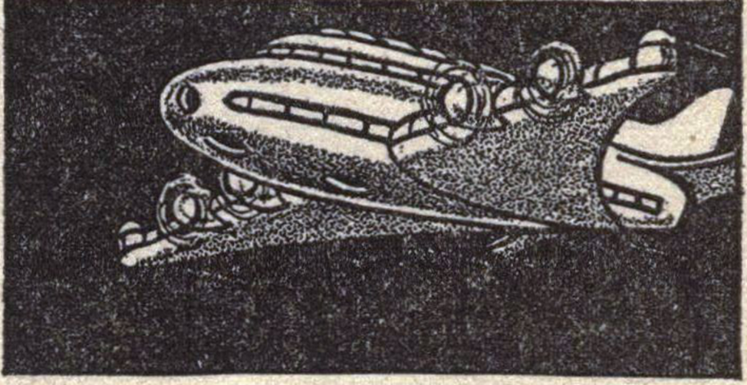
Толчки слабели, затем возобновлялись, когда самолет на мгновение взмывал в воздух, а затем резко падал обратно. Энрайт и Бем пристально смотрели прямо перед собой, невольно приготовившись услышать скрежещущий рёв разваливающегося самолета. А затем толчки прекратились окончательно. Бем осмелился чуть-чуть толкнуть от себя рычаги управления. Т-12 еще немного приподнялся.
Они были уже далеко от поверхности и, по идее, находились в безопасности — если только здесь не встречались такие явления, как холмы и горы.
- И что теперь? – задался вопросом Энрайт, не осознавая, что произносит это вслух. - Что мы будем делать дальше?
Бем ничего не ответил. Он продолжал поднимать самолет вверх с таким крутым наклоном, какой только позволяла разреженная атмосфера снаружи. Великолепие звездного пространства снова медленно росло.
В кабину вошел Гейтс. Он был похож на человека, только что приехавшего в центр города с пригородной станции и вдруг обнаружившего, что забыл свой бумажник, часы и деловые заметки.
- Как глупо, - возмущался он. - Почему никто из нас не мог додуматься до этого раньше? По крайней мере, это даст нам цель, к которой нужно будет стремиться вместо того, чтобы просто болтаться в космосе.
- Какую цель? - спросил Бем. - О чем вы говорите?
- Это предложила та молодая девушка из кино. Вполне разумно, хотя я бы никогда этого от неё не ожидал.
- Что она сказала? Ради бога, если у вас есть какое-нибудь предложение...
- Есть. Хорошее предложение. Почему бы нам не попытаться вернуться тем же путем, каким мы прилетели сюда?
Оба пилота изумленно уставились на инженера.
- Мы попали сюда, преодолев какой-то разлом или смещение пространства, - нетерпеливо сказал Гейтс. - Что ж, почему бы нам не попытаться вернуться назад, пройдя сквозь ту же трещину, или что там это было?
Они по-прежнему молчали. Затем Бем, нахмурившись, спросил:
- Как вы собираетесь найти это место? И какова вероятность того, что разлом в пространстве все еще существует?
- Мы можем, по крайней мере, проверить, существует ли он до сих пор, - огрызнулся Гейтс. - Что касается поиска, то вы ведь отвечаете за навигацию, не так ли? Вы запомнили расположение хотя бы одного созвездия относительно нашего курса после того, как мы оказались в чужом небе?
Бем сначала покачал головой, а затем выпрямился.
- Да! Я запомнил! Вон то, в форме кинжала - мы летели прямо к нему.
- Тогда, - флегматично перебил Гейтс, - давайте попробуем лететь прямо от него, пока хватит топлива.
Он вернулся в салон. Бем покачал головой.
- Абсолютно бесстрашный! Он настоящий мужчина, Билл! И, конечно, он прав. Нам лучше всего попытаться выйти на прежний курс, хоть это, весьма вероятно, и невозможно.
Кончик созвездия в форме кинжала был отчетливо виден. Бем проложил курс так, чтобы кинжал оказался прямо за хвостом Т-12.
- Билл, возьми управление на себя, ладно?

Энрайт кивнул. Он один понимал, какое ужасное напряжение охватило Бема во время этого странного взлета вслепую, и знал, какое изнеможение долен был он чувствовать сейчас.
Бем ушёл в пассажирский салон. Милдред прошла в кабину пилотов, чтобы побыть рядом с Энрайтом. Бем сел рядом с Рией Рэй, тут же взявшей его за руку.
Фаулер покрывал страницы математическими символами.
- Чем, черт возьми, вы сейчас заняты? - вырвалось у Гейтса.
- Прикидываю шансы самолета вырваться из гравитационных силков планеты, - сказал Фаулер. – Это невозможно. Я могу математически доказать, что мы никогда не выберемся.
- Я думаю, тот факт, что самолет вообще может оторваться от поверхности планеты, того места, где притяжение наиболее сильно, доказывает, что он может продолжать подниматься до тех пор, пока у него есть запас топлива и вокруг достаточно плотная атмосфера, чтобы удерживать его в воздухе, - проворчал Гейтс. - Но я же не математик высшего разряда.
Фаулер отложил листок.
- Даже если мы сможем преодолеть притяжение планеты, - сказал он с полной безнадежностью в глазах, - мы никогда не сможем вновь натолкнуться на это искривление пространства. Без сомнения, оно было мгновенным и с тех пор уже разгладилось.
- Почему у вас в этом нет никаких сомнений? - возразил Гейтс. - Когда в результате землетрясения в земле образуется трещина, эта трещина может существовать несколько дней или, вообще, вечно.
- Вы предполагаете, что стоит сравнивать Землю, состоящую из плотного вещества, с нематериальным пространством?
- О, ложитесь спать, - проворчал Гейтс.

Бем сжал руку Рии.
- Отличный он парень, не так ли? Я никогда бы не подумал, что мужчина может быть таким храбрым, как Гейтс. Я весь изнервничался. Признаю это. Но Гейтс ведет себя как человек, раздраженный из-за того, что ему не вовремя был доставлен доклад — и только.
Он замолчал, поняв, что последняя реплика Гейтса была не просто риторической. Ему очень хотелось спать, и он заметил, что и остальным тоже. Разреженный воздух, лишавший их жизненных сил; сильный холод, с которым боролись электрокостюмы; страшный и изнурительный нервный шок, перенесённый всеми ими - все это вызывало непреодолимую сонливость.
Это было все, что он понимал. Он погрузился в сон — представлявший некую опасность на этом ужасном холоде — такой глубокий, что ему показалось, будто его ударили обухом по голове. Сон продолжался до тех пор, пока его не прервал крик, донесшийся откуда-то спереди.
Он резко проснулся. Крик раздался снова. Его издала Милдред, оставшаяся с Энрайтом. На этот раз он услышал ее слова, но какое-то время не понимал их смысла. Затем, когда они дошли до его сознания, он тоже хрипло закричал и вскочил на ноги.
- Солнечный свет! - кричала Милдред.
Бем попятился назад в проход между сиденьями и ухватился за стойку, когда самолет внезапно накренился, как лодка во время тайфуна. Вверх, вверх, пока не встал на хвосте, и снова вниз в головокружительном вихре, кружась, как лист на ветру.
И вот Т-12 снова выровнялся. Он был залит жидким золотом солнечного света, а далеко под ним расстилалась зеленая Земля.
Бем поднялся и, спотыкаясь, двинулся вперед, бормоча что-то, сам не зная что. Милдред всхлипывала, её била крупная дрожь. Энрайт выпрямился в кресле, остекленевшими глазами глядя вниз на большой город. Альтиметр показывал тридцать девять тысяч футов.
- Мы дома, - раздался напряженный, высокий голос Энрайта.
По подбородку у него текла кровь из практически прокушенной насквозь губы.
Внимание Энрайта привлекли наушники рации.
- Надо узнать, где мы находимся. Этот город кажется мне знакомым, но я не могу его вспомнить.
Он взял наушники и услышал, как за его спиной открылась дверь.
- Т-12. Т-12. Т-12. Вызываю Т-12.
- Окей, - сказал Энрайт странным, пронзительным голосом.
- Билл? Что, черт возьми, случилось? Я не мог связаться с тобой несколько минут.
- Ты не мог — что? Как долго?
- Пару минут. Или, я не знаю, может быть, прошла всего одна минута. Мне показалось, что дольше. У вас что, радио отказало?
Энрайт облизал губы. Казалось, он не мог подобрать слов. Теперь он узнал город, раскинувшийся под ними. Это была Тихуана.
- Вы попали в какую-то грозу? - настаивал Херб. - Пара механиков здесь говорят, им показалось, что они видели черную полосу прямо над головой, но не особо в этом уверены, потому что она, как им показалось, пронеслась по небу очень быстро. Похоже на какую-то большую небесную трещину или разлом.
Что он должен был ответить? Энрайт не знал. На данный момент он предпочел выдать только скромный отчет. Он не хотел показаться сумасшедшим.
- Послушай, Херб. У нас плохие новости. Одна из наших пассажирок, пожилая дама, только что умерла от сердечной недостаточности. Я свяжусь с тобой позже.
Вошли Бем и Гейтс. На лице Гейтса читалась ирония.
- Если вы сможете найти способ рассказать про это, не отправив всех нас в сумасшедший дом, молодой человек, вы будете большим молодцом.
Бем повернулся к инженеру. Его лицо выражало крайнюю степень почтения.
- Могу я выразить вам свое восхищение, сэр? Я бы никогда не поверил, что существует человек, на самом деле не ведающий страха, если бы не увидел его собственными глазами. И этот человек - вы! Только благодаря вашему невероятному бесстрашию мы выбрались из этой передряги. Теперь, когда все закончилось… Мистер Гейтс! Что случилось?
Ибо внезапно Гейтс пошатнулся. Его лицо буквально посерело, а глаза превратились в пустые бездонные дыры. Одним словом, он выглядел самым ужасно напуганным человеком, которого когда-либо видели Бем и Энрайт.
- Все кончилось... - бормотал инженер. - О, боже мой... Не нужно больше притворяться... теперь все позади.
- Гейтс! - воскликнул Бем, потянувшись к нему.
Но Ладлоу Гейтс потерял сознание.

